2726

ORDENANZA O – Nº 47.952

Artículo 1º - Facultase con carácter de excepción, al Departamento Ejecutivo, a dictar normas restrictivas de estacionamiento y circulación vehicular, así como el desplazamiento de paradas de transporte público, en aquellas calles, lugares o zonas que puedan ser consideradas blancos preferenciales de atentados, según el criterio de los organismos nacionales de seguridad.

Artículo 2º - Autorizase con carácter de excepción la construcción de defensas, sobre la acera y linderas al cordón, frente a fincas y/o edificios que puedan ser considerados blancos preferenciales de agresiones, según criterio de los organismos de seguridad competentes, conforme lo dispuesto por la presente norma.

Artículo 3º - Las construcciones que autoriza esta Ordenanza, serán realizadas por el frentista a su costo, y deberán encuadrarse exclusivamente dentro de los parámetros técnicos que figuran en el Anexo A y que a todos sus efectos forma parte de la presente. Su emplazamiento deberá ser aprobado por los organismos competentes de la Municipalidad de la Ciudad de Buenos Aires, previo dictamen favorable de los organismos de seguridad pertinentes, quedando las mismas en propiedad de la Municipalidad.

ORDENANZA O - Nº 47.952
TABLA DE ANTECEDENTES
Número de Artículo del Texto Definitivo | Fuente
Todos los artículos de este Texto Definitivo provienen del Texto Original de la Ordenanza N° 47.952.

ORDENANZA O - Nº 47.952
TABLA DE EQUIVALENCIAS
Número de artículo del Texto Definitivo | Número de artículo del Texto de Referencia (Ordenanza 47.952 ) | Observaciones
La numeración de los artículos del Texto Definitivo corresponde a la numeración original de la Ordenanza N° 47.952

Observaciones Generales:
Se deja constancia que las referencias al/los organismos consignados se refieren al/los mencionados en las normas, o a aquellos que actualmente los hubieren sustituido en las atribuciones y funciones previstas en la presente.
El Artículo 7° de la Constitución de la Ciudad Autónoma de Buenos Aires dispone: “El Estado de la Ciudad Autónoma de Buenos Aires es sucesor de los derechos y obligaciones legítimas de la Municipalidad de la Ciudad de Buenos Aires, y del Estado Nacional en las competencias, poderes y atribuciones que se le transfieren por los artículos 129 y concordantes de la Constitución Nacional y de la ley de garantía de los intereses del Estado Federal, como toda otra que se le transfiera en el futuro.”

ANEXO A
ORDENANZA O – Nº 47.952

DEFENSAS EN VEREDA
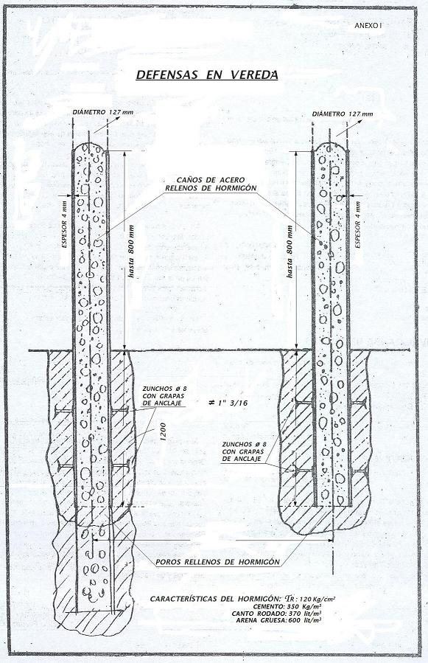

ORDENANZA O - Nº 47.952
TABLA DE ANTECEDENTES
ANEXO A
Número de Artículo del Texto  Definitivo | Fuente
Todos los artículos de este Texto Definitivo provienen del Texto Original del Anexo de la Ordenanza N° 47.952.

ORDENANZA O - Nº 47.952
TABLA DE EQUIVALENCIAS
ANEXO A
Número de artículo del Texto Definitivo | Número de artículo del Texto de Referencia (Ordenanza 47.952 ) | Observaciones
La numeración de los artículos del Texto Definitivo corresponde a la numeración original del Anexo de la Ordenanza N° 47.952

